Så här källsorterar DU i BRF Motorn
Hej och varmt välkommen till Brf Motorn! I det här brevet berättar vi hur du hanterar dina sopor och ditt avfall. Är det något du funderar över eller om du har idéer om hur vi kan få det att fungera bättre – hör av dig till oss i styrelsen!

Varför källsortera?
En väl genomförd källsortering är bra för både vår ekonomi och för miljön. Win-win helt enkelt.
Om vi slarvar med sopsorteringen kostar det vår bostadsrättsförening genom extra avgifter för hämtning av sopor och extra kostnader för städning, dessutom blir vårt återvinningsrum mindre trevligt att vistas i. Det är bevisat att ju längre tid man stannar i miljörummet, desto bättre är man på att sortera och hålla ordning. Därför hjälps vi åt att hålla det trivsamt och skapar därmed en god spiral.
Genom att källsortera våra sopor bidrar vi även till miljön. Soporna blir enklare att återvinna, vi spar resurser och ser till att farliga ämnen tas om hand på ett säkert och hållbart sätt.

Måste jag källsortera?
Det enkla svaret är ja. Vi alla är skyldiga att källsortera vårt hushållsavfall enligt avfallsförordningen.

Minska avfallet
Försök gärna också att minska mängden avfall du producerar. Detta kan du göra genom att använda återanvändbara förpackningar, ta med dig egen påse när du handlar och köpa produkter som är återvinningsbara. Tänk också alltid på möjligheten att återanvända saker. Sälj, skänk eller laga istället för att kasta.

Så sorterar du i din lägenhet
Nästan allt avfall går att återvinna, till exempel papp, plast, metall och mat. Det avfall som inte går att sortera ut kallas restavfall, hushållsavfall eller brännbart, exempelvis blöjor, kattsand eller dammsugarpåsar.
Börja sorteringen redan i din lägenhet så blir det mycket enklare att källsortera. Fundera på ett system som passar dig och din lägenhet. Får du plats med sorteringen under diskbänken, kan du organisera det i någon garderob eller ha det i snygga lådor i hallen? Om du har trångt så tänkt på att du klarar dig långt med bara två kärl – ett för hushållssoporna och ett för allt du ska källsortera. Ta med dig sorteringskärlet till miljörummet och gör själva sorteringen där.

Så sorterar du i Miljöskåpen
I vår fastighet återvinner vi sopor i miljöskåp. På sidorna som följer kan du läsa om var du återvinner olika material och vad som är viktigt att tänka på när du sorterar.
Tack för att du hjälper till att hålla vår förening trevlig, trivsam och hållbar!
Vänliga hälsningar,
Styrelsen i Brf Motorn
(motorn@outlook.com)

Plastförpackningar  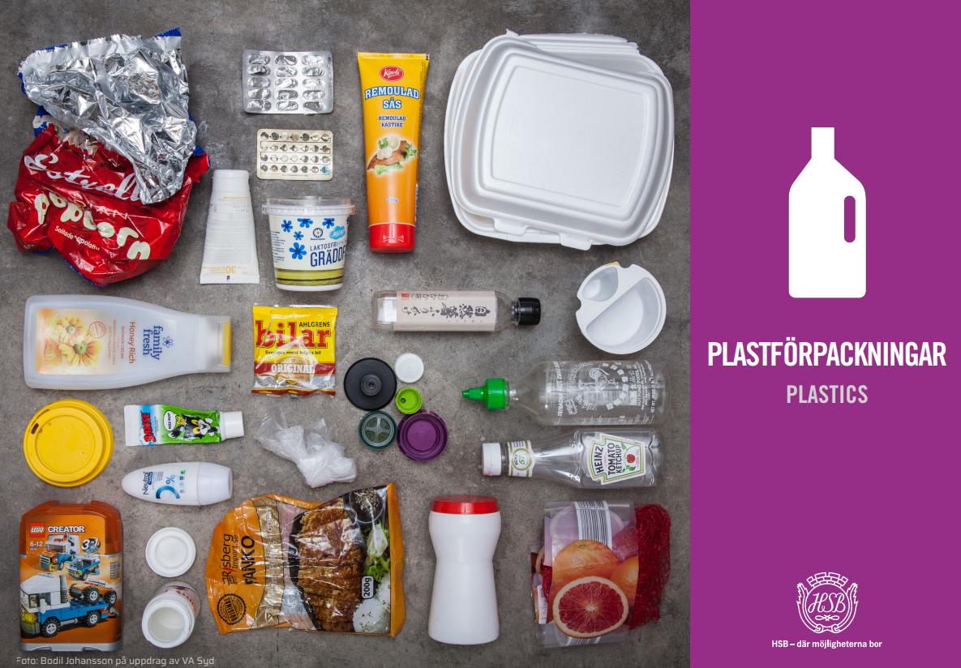 | Ja tack  - Plastdunkar  - Plastflaskor  - Plastburkar  - Plastlock  - Plastpåsar och säckar  - Plastfilm  - Plasttuber  - Frigolit | Nej tack  - Plastföremål som inte är förpackningar  - Plastleksaker  - Plasthinkar  - Elektronik  - Pulkor
Mjuka och hårda plastförpackningar samlas in tillsammans och återvinns på samma sätt. De plastförpackningar du sorterar ut blir råvara för nya plastprodukter. En påse med aluminiumskikt på insidan, är det en plast- eller metallförpackning? Knyckla ihop förpackningen. Behåller den formen sorteras den som en metallförpackning, vecklar den ut sig sorteras den som plastförpackning.

Pappersförpackningar  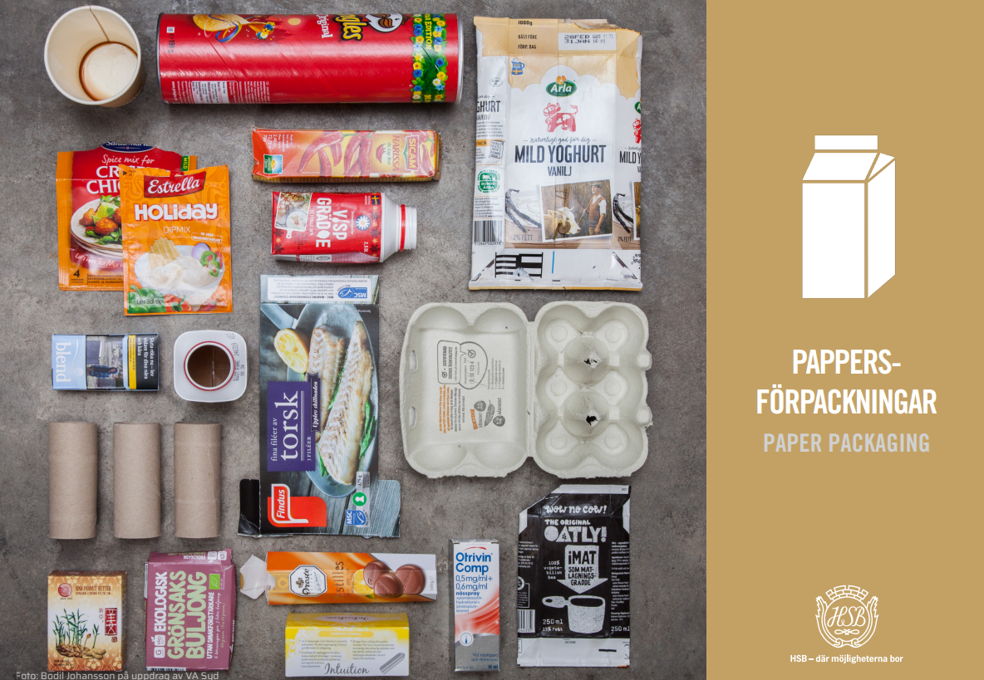 | Ja tack  - Kartonger  - Papperskassar  - Omslagspapper  - Juice- och mjölkförpackningar  - Wellpapplådor | Nej tack  - Kuvert  - Post-it-lappar  - Tidningar  - Reklamblad
Vik ihop och platta till pappersförpackningen så tar den mindre plats. Du kan även lägga mindre förpackningar i större. Korkar av plast skruvas av och läggs i behållaren för plastförpackningar. Plastdelen som sitter fast i förpackningen kan sitta kvar. Den separeras senare bort från pappret i återvinningsprocessen. De pappersförpackningar du sorterar ut blir råvara för ny kartong.

Färgade glasförpackningar  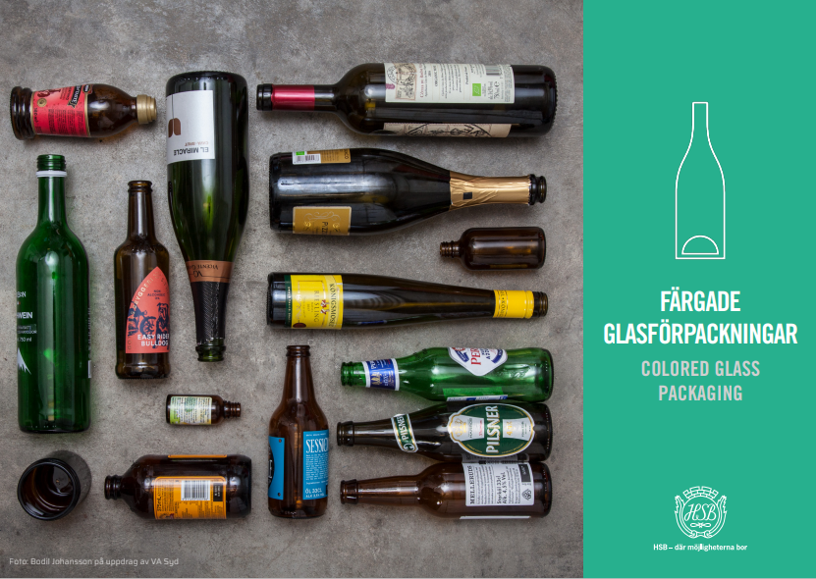 | Ja tack  - Färgade glasflaskor  - Färgade glasburkar | Nej tack  - Ofärgat glas  - Fönsterglas  - Spegelglas  - Glaskross  - Bilglas  - Glödlampor  - Porslin och stengods
Färgade och ofärgade glasförpackningar sorteras var för sig. Skruvkorkar av metall ska inte sitta kvar på flaskorna, men ringen som är kvar efter korken kan sitta kvar. Flaskhalsarna avskiljs, och metallringarna återvinns separat. Glasförpackningarna återvinns och blir till nya förpackningar och isolering.

Ofärgade glasförpackningar  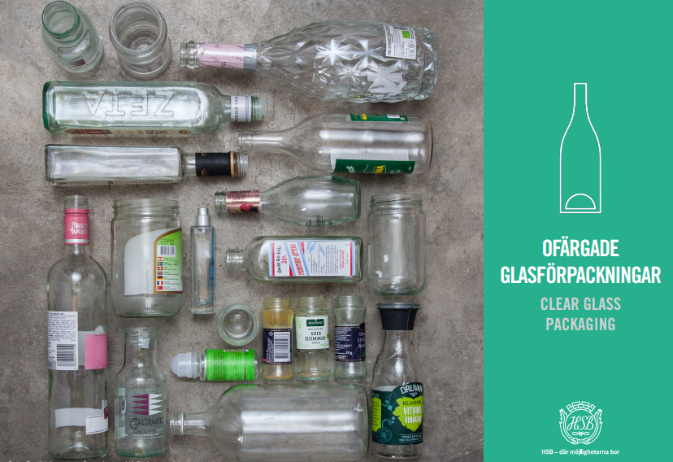 | Ja tack  - Ofärgade glasflaskor  - Ofärgade glasburkar | Nej tack  - Färgat glas  - Fönsterglas  - Spegelglas  - Glaskross  - Bilglas  - Glödlampor  - Porslin och stengods
Färgade och ofärgade glasförpackningar sorteras var för sig. Skruvkorkar av metall ska inte sitta kvar på flaskorna, men ringen som är kvar efter korken kan sitta kvar. Flaskhalsarna avskiljs, och metallringarna återvinns separat. Glasförpackningarna återvinns och blir till nya förpackningar och isolering.

Tidningar  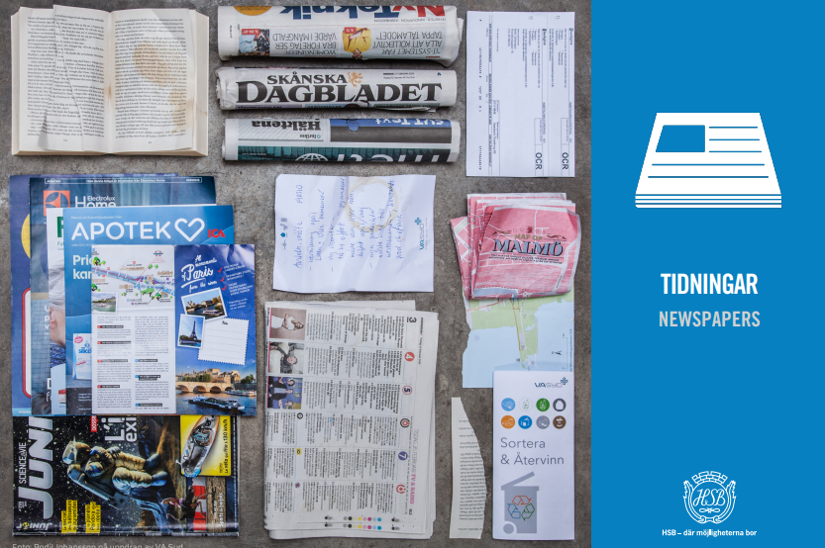 | Ja tack  - Dagstidningar  - Tidskrifter  - Broschyrer  - Kataloger  - Pocketböcker  - Kontorspapper | Nej tack  - Post-it-lappar  - Kuvert  - Plastat papper  - Papperskassar  - Kartong

Metallförpackningar  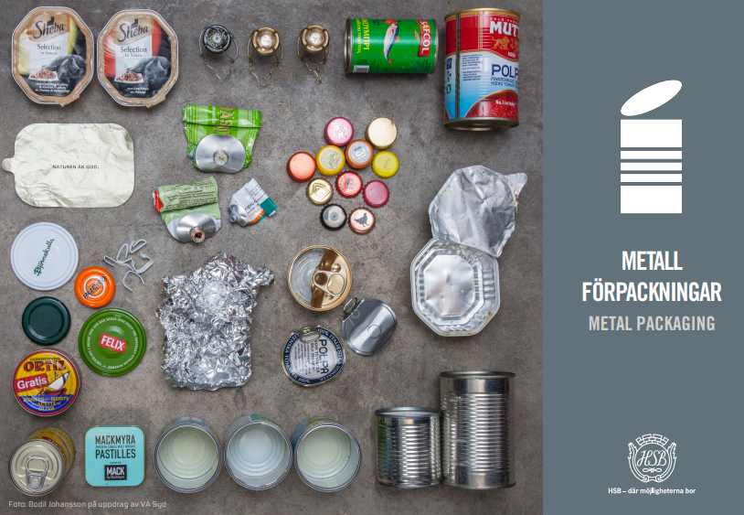 | Ja tack  - Konservburkar  - Plåtburkar  - Plåtlock  - Kapsyler  - Aluminiumfolie  - Aluminiumformar  - Tömda sprayflaskor  - Tuber | Nej tack  - Färgburkar med färgrester  - Elavfall  - Stekpannor  - Metallskrot
Lämna alla metallförpackningar till återvinning. Även små, till exempel kapsyler, lock, folien på crème fraiche-burken och skruvkorkar. Alla förpackningar är viktiga och blir till ny råvara för nya metallprodukter. Kläm ut så mycket du kan ur metalltuber, låt korken sitta på så det inte börjar lukta illa, och lämna tuben i behållaren för metallförpackningar.

Matavfall  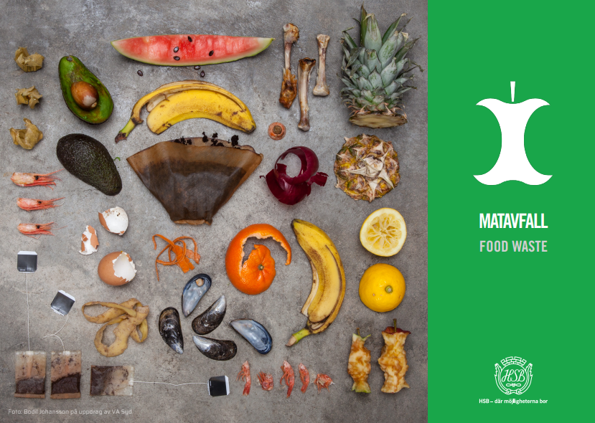 | Ja tack  - Alla typer av matrester  - Teblad, tepåse, kaffesump, filter  - Hushållspapper, färgade- och ofärgade servetter | Nej tack  - Snus  - Kattsand  - Blomjord  - Krukväxter  - Dammsugarpåsar  - Blöjor, bindor  - Glasspinnar, ätpinnar  - Stearinljus
Genom att ta hand om matavfallet separat kan avfallet användas till att generera biogas som blir fordonsbränsle, och biogödsel som används i jordbruket.

Restavfall  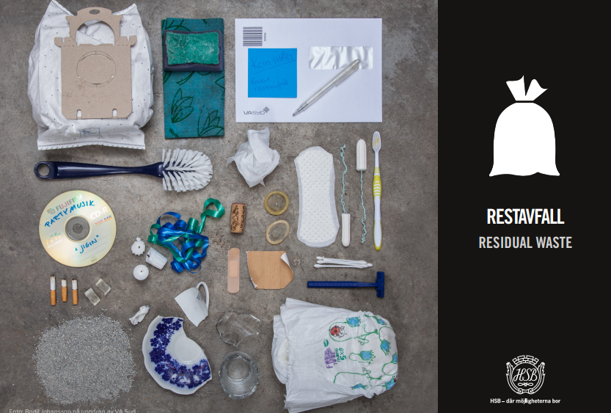 | Ja tack  - Blöjor, bindor, tamponger  - Tandborstar, diskborstar  - Dammsugarpåsar, disktrasa  - Kattsand  - Snus, tuggummi  - Kuvert, post-it-lappar  - Trasiga skor och plastleksaker utan elektronik | Nej tack  - Farligt avfall  - Elektronikavfall  - Läkemedel  - Övrigt avfall som går att återvinna t ex matavfall, tidningar och förpackningar av papper, plast, metall och glas.
Restavfall är allt som inte är farligt avfall och som inte går att återanvända eller återvinna på annat sätt än genom förbränning. Det är alltså det som blir kvar när du har sorterat ut farligt avfall, elektronikavfall, läkemedel, matavfall, tidningar och förpackningar av papper, plast, metall och glas.

ÖVRIGT AVFALL
övrigt avfall

Detta avfall sorterar vi på andra ställen i staden
Batterier kan sorteras på återvinningsstationerna på Axel Johnsons väg och bakom Plushuset samt även vid stadens återvinningscentralen. Batterier över 3 kg och bibatterier endast på Gruvgärdet
Elavfall kan sorteras på återvinningsscentralen vid Gruvgärdet i Krylbo
Ljuskällor kan sorteras på återvinningsscentralen vid Gruvgärdet i Krylbo

Grovsopor
Grovsopor är hushållsavfall som är för stort för att rymmas bland hushållssoporna. Hit hör exempelvis trasiga möbler, verktyg utan sladdställ eller batteri, byggavfall som träplankor och tegelstenar samt metallskrot såsom stekpannor.

Grovsopor ska transporteras till återvinningscentralen.
Vår och höst tar vi hem en container för grovsopor. Håll utkik efter anslag

Observera att det inte är tillåtet att lämna grovsopor på andra platser i fastigheten, gården eller i staden!

Byggavfall
Byggavfall som uppkommit vid renovering har du själv skyldighet att omgående forsla bort och lämna vid en återvinningscentral. För mer information om närmaste återvinningscentral besök www.avestavatten@avesta.se .

Farligt avfall
Målarfärg, olja och kemikalier etc klassas som farligt avfall och ska lämnas i kommunens återvinningscentral.

Kläder och textil
Textilier har stor påverkan på miljön och klimatet. Sälj, ge bort eller återvinn textilier du inte behöver längre. Då bidrar du till en mer hållbar textilkonsumtion.
Textil som lämnas i behållaren för textil på återvinningscentralen Du kan också lämna hel, trasig eller sliten, men inte nedsmutsad eller blöt textil hos de återvinningsskåp som olika föreningar tillhandahåller.

